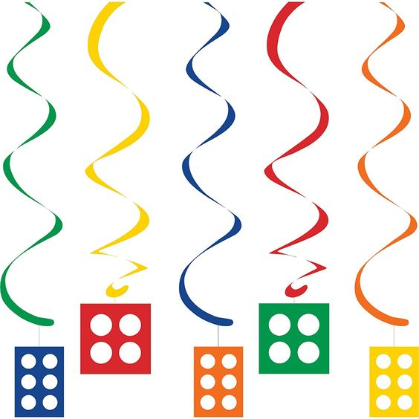

Конспект
інтегрованого заняття з використанням LEGO-технології
( художня література+конструювання)
Для дітей середнього дошкільного віку
«А я у гай ходила…»

Підготувала і провела
вихователь : Мосейчук Л.П

Сарни- 2019

Мета:Учитиконструювати використовуючи LEGO конструктор, створювати фігуру зафотосхемою.Спонукатидітейвиконувати роботу якісно, знаходити та виправлятипомилки. Закріпити з дітьмиприкметивесни. Вчитивиразнорозказувативірш, емоційнопередаватиінтонацію, та виражати свою думку.Формуватиумінняпрацювати в колективі, допомагаючи один одному. Розвиватипам’ять, мислення, уяву, конструкторські здібності.Виховуватидбайливеставлення до природи.
МАТЕРІАЛ: мультимедійна презентація, костюм Весняночки , мітла ,запис шуму мітли, квітка , намистинки – помпони, музичний супровід до дихальної гімнастики,конструктор , схеми , фотоапарат та ноутбук,цеглинки для гри та підсумку заняття, фогографії структурних моментів заняття.
Попередня робота:Спостереження, екскурсії. Бесіда з дітьмипро живу танеживу природу. Розгляділюстрацій, репродукцій про весну. Читанняхудожніх творів про весну. Слуханнямузичнихтворів. Виготовленнярізнихконструкційіз LEGO-конструктора.Знайомство з професієюмультиплікатор.
Хідзаняття:
Малята , який гарний ранок сьогодні , тож хочу вам побажати:
Хай плещуть долоньки,
Хай тупають ніжки, Кивають голівки та сяють усмішки
І хочу , щоб ми разом з вами привіталися з гостями , але незвично, а ось так:
Добрий ранок !.....(відповідь)
Чи здорові!?.......(відповідь)
Вдячні вам на добрім слові(уклін)
Привітались не даремно
Добрий ранок , як приємно!!! А вам?
Чути звук мітли , що мете
-Діти , ви чуєте цей шум , що це може бути?!(здогадки дітей)
Виходить Дівчинка-Веснянка з мітлою
Вихователь: Хто ти дівчинко маленька?
-Я дівчинка веснянка , у мене сорочка вишиванка!
Діти : Весно, Веснянко , що ти робиш?
Весна: У мене прибирання !!!
Діти : А для чого тобі мітла?
Веснянка : Для діла!сніжок порозмітала давно, тепер травичку вичищаю, щоб квіточки цвіли
Діти : А для чого промінці щедро шлеш?
Веснянка:Теж для діла!Струмочки підсушила, стежинки поробила. Літечко в гості скоро прийде!
Вихователь: Ти справжня господиня, Веснонько! Ще зовсім маленька , а вже така працьовита ! А ще, подивіться, як все навколо прикрасила: землю у травичку убрала , сади – цвітом покрила. Не злічити твоїх добрих справ , тому ми теж з дітками хочемо тобі подарунок зробити- чарівні весняні перлинки –намистинки , хай буде тобі намистечко!Щоб і ти була красунею!
Дидактична гра « Чарівні намистинки»
(Діти дарують різнокольорові намистинки , при цьому називають, що буває такого кольору весною у природі,Наприклад:Я дарую , тобі Веснонько, сіру намистинку , як нова шубка у зайчика)
Після гри одягають намисто Весні .
Весна : дякую вам , дітки , за такий гарний подарунок.А вам я хочу подарувати ось таку квіточку ( дарує квітку)
Вихователь : Дякую , тобі! Яка чудова квіточка !А який аромат іде від неї! Хочете його відчути?
Дихальна гімнастика:
Запропонувати дітям вдихнути носиком , а під час видиху промовити « Як гарно пахне».
Запропонувати Веснянці залишится разом з дітками.
А про квіточку я знаю гарний вірш, хочете його послухати!?
Діти, я вам пропонуювивчитиодин віршякийназивається «А я угай ходила…» його автор Павло Григорович Тичина.
Читаннявіршавихователем.
А я у гай ходила
По квiтку ось яку!
А там дерева — люлi.
I все отакзозулi:
Ку-Ку!
Поясненнянезрозумілихслів для дітей.
-Які слова вам не зрозумілі?
Гай :невеличкий ліс лісовий масив, якийскладаєтьсячастіше з одного виду дерев; наприклад, Березовий гай
Як ви розумієте вислів «дерева — люлi»? Це легенькі погойдування дерев від вітру.
Зозуля- невеличкий перелітний птах переважно коричнево- сірого кольору.
В: Як називаєтьсявірш? Хтойого автор? Якими словами починаєтьсявірш? Як увірші сказано про дерева? т.ін.
Повторне читання віршу вихователем.
Перед цим попередити дітей , що вірш ми будемо завчати на пам,ять.
Заучуваннявірша. П.Г.Тичини «А я у гай ходила…»різними способами
- Я починаю- ви закінчуєте
- Промовляти, як роботи
Розповідання вірша дітьми- 2-3 дитини
Діти, я вам пропонуюспробувати себе у роліхудожників-мультипликаторів- це люди , які створюють мультфільми. І пропоную зробити мультфільм до цього вірша. Але працювати ми будемо не фарбами і пензликами, а створимо картинки за допомогою LEGO конструктора.
- Які фігурки нам потрібно збудувати?З яких частин складається дерево? Які дерева мають білий стовбур ?
Працювати будете в парах(Розбити дітей по парах).
Вихователь ставить ящик з деталями і промовляє:
Детальки , деталі
Чи ви задрімали
Вас жде дітвора ,
до праці пора!!!
Детальки до праці готові , а ви дітки готові ?
А зараз перевернітьаркушпаперу, якийлежить перед вами, розгляньте схему і приступайте до роботи. (Дітистараннопрацюють)
Вихователь допомагає, якщо діти цього потребують.
Своїроботидітивиставляють на окремомустолі
Діти, що у нас з вами вийшло, коли ми поставили вашіроботипоряд? (велика картина, весняна композиція)
Виховательзвертаєувагудітей на предмети (ноутбук, фотоапарат)
- А зараз ми з вами за допомогою цієї техніки створимо справжній мультик на цей вірш. Картинки зроблю я , а вам доведеться озвучити цей мультфільм- розповівши вірш.
Вихователь фотографує та сідає за ноутбук, імітує створення мультфільму , в цей час заходить помічник вихователя
ПВ: Дітки , я прийшла сказати , що нам пора на прогулянку , але бачу ви чимось таким цікавим зайняті , що це ви робите?
В: Ми створюємо мультик , до щойно вивченого вірша. А допомагають нам в цьому цеглинки конструктора ЛЄГО.
ПВ:А я знаю цей конструктор , я бачила як дітки в якусь цікаву гру з ним грались «Пальчик , пальчик тук-тук-тук» вона звалась.
В:Малята , пограєтеся з НВ в цю гру , а я тим часом мультфільм закінчу
ФІЗКУЛЬТХВИЛИНКА
Пальчик- пальчик тук-тук-тук
По цеглиночці тук-тук
1-2 (оплески) 1-2-3( плескають по колінах)
Ти цеглиночку бери
Її другу передай , гру з початку починай!
(ГРУ ПОВТОРИТИ 2 РАЗИ З ПРИШВИДЧЕНИМ ТЕМПОМ)
Після цього запропонувати дітям переглянути мультфільм .Дітище раз розповідаютьвірш. Вихователь хвалить дітей.
Пропонує визначити найцікавішу частину заняття за допомогою цеглинок
ПОСТАВИТИ ЦЕГЛИНКИ БІЛЯ ФОТО З РІЗНИМИ ВИДАМИ ДІЯЛЬНОСТІ , ЩО ПРОХОДИЛИ НА ЗАНЯТТІ.Пояснити свій вибір.
ВЕСНЯНКА: Як цікаво було з вами , та стільки нового я дізналася . Ви теж працьовиті дітки, тому за ваш труд ви повинні отримати винагороду: ось такі чудові браслети!
В: Дякуємо тобі , Дівчинко – Весняночко , нам теж була приємна ця зустріч.
ПВ: Ну , а зараз справді пора йти на прогулянку !

